**Дала дәрілік өсімдіктері**

**Шымкент қаласы «Экология, өлкетану және туризм орталығы» КММ**

**Орындаған: Смаил Бану 6сынып**

**Жетекшісі:Таубаева Зубаира Рахымқызы қосымша білім беру педагогы**

**z.taubayeva@bk.ru**

Мындаған жылдар бойы адамзат адамның әртүрлі аруларымен күресуге дәрілік өсімдіктерді пайдаланды. Әрине ол әртүрлі елдерде әрқалай, әртүрлі дәрежеде пайдаланылады. Өркениетті елдерде дәрілік өсімдіктерді пайдаланудың өте бай тәжірибесі жинакталды. ХХ ғасырда ғылым мен техниканың дамуы нәтижесінде фармакологияда синтетикалық химияның дамуы көптеген ауруларды емдеуге пайдалануға болатын жасанды препараттарды өмірге әкелді. Соның нәтижесінде көптеген елдерде сол синтетикалық препараттарды пайдаланудың нәтижесінде дәрілік өсімдіктерге деген көзқарас өзгере бастады, яғни қызығушылық төмендеді. Бірақ та соңғы жылдары дәрілік өсімдіктерге деген көзқарасы өзгеріп, оларды кеңінен пайдалана бастады.

Жер шарында өсімдіктердің 500 млн. астам түрі бар. Жыл сайын ғылыми - лабораторияларда олардың бірнеше жаңа түрлерін өсіріп шығарады. Өсімдік – жер шарының «өкпесі» деп бекер айтылмаған. Тіршілік атаулыны өсімдіксіз елестетуге болмайды. Біздің жеріміз дәрілік өсімдіктерге өте бай. Олар көбінесе Іле Алатауы, Жоңғар Алатауы, Алтай таулары мен Қаратау тау жоталарында көп шоғырланған. Әсіресе алтын тамыр, марал оты, дәрмене, жусан, қылша, шайқурай, жалбыз, бәйшешек, тартар жапырақ, түймедақ, мыңжапырақ, тау жуасы, сарымсақ, тасжарған, алтай рауғашы, қызылжидек, сасыр, т. б. өсімдіктерден дәрі - дәрмек жасайтын формоцевтік зауыт жұмыс істейді. Қазіргі заманда адам денсаулығын сақтау жайындағы күрес, бүкіл елдің қасиетті парызы. Өсімдік - тіршілік көзі, өзегі. Дәрілік өсімдіктермен айналысу денсаулықты сақтауға, отбасының қаражатын үнемдеуге, табиғат байлығын қорғауға көмектеседі. Қазіргі уақытта өз өлкемізде өсетін өсімдіктерді дер кезінде жинап, кептіріп, шөп қайнатпаларын дайындасақ жанға шипа, дертке дауа болары сөзсіз.

Қазақстанның өсімдік әлемі әр түрлі пайдалы өсімдіктерге бай, оның ішінде дәрілік өсімдіктердің алатын орны ерекше. Дәрілік препараттардың 40 пайызынан астамы дәрілік өсімдіктерден жасалған. Шөптерден жасалынған препараттардың химиялық құрамы адамға улы әсерінің аздығымен және көп мөлшерде пайдалануға болатын қасиетімен ерекшеленеді.

Дәрілік өсімдіктердің шипалы қасиеттері ерте заманнан (Египет, Үндістан, Қытай, Греция) белгілі. Дәрілік шөптер әлемі әлі де болса толық зерттелген жоқ. Бұл жағынан келгенде Қазақстан құпиясы мол шипалы қойма іспеттес. Мысалы Оңтүстік Қазақстанның әр түрлі дәрілік шөптерге бай өсімдік әлемінде 3000-дай түрлі шөптер өседі, солардың ішінде көп мөлшерде дәрілік өсімдіктер бар. Қазақстанда бірқатар эндемикалық өсімдіктер бар. Бұларға дала жусаны, сүйекті аққурай, және т.б. жатады.

Басқада дәрілік шөптер: мысалы итошаған, мыңжапырақ, түйме шетен, ермен, дәрмене, қалақай, өгейшөп, левзея, бақ-бақ, шай шөп, рауғаш, қызылтаспа, жанаргүл, жұмыршақ, долана, есек мия, ақ мия, дәрілік жоңышқа, киікот, тасшөп, т.б. жатады.

Бақбақ. (Taraxacum) — күрделі гүлділер тұқымдасына жататын көпжылдық, кейде бір не екі жылдық шөптесін өсімдіктер. Қазақстанда 59 түрі бар, оның 23-і сирек кездесетін  болып саналады. Ең көп тарағандары: дәрілік Бақбағы (T. offіcіnale), көксағыз Бақбағы (T. koksagnuz). Олар шалғынды, көгалды жерлерде, жолжиегінде, тау бөктерлерінде өседі.

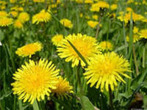

Емдік қасиеті. Бақбақтың жапырақтарында каротиноидтық заттар. С және В2 витаминдері бар, ал тез сіңетін кальций, фосфор, темір, магний, марганец тұздарының көптеген жапырықты көкөніс- тердегінен көбіне асып түседі. Жапырақтарынан және гүл сабақшаларынан қант ― инозит табылған. Тамырлары мен жапырақтарындағы сүтсымақта шырыш және ащы зат ― гликозид тараксацин бар.. Жапырақтарындағы ашқылтым дәмінен құтылу үшін жапырақтарды әбден ағарғанға дейін сабанмен бүркейді, немесе жапырақтың кесінділерін 30 мин тұзды суда ұстайды, аш- қылтым дәмі қайтқанда және қуырғанда кетеді. Тағамға, әсіресе көктем кезінде, маринадталған гүл сабақшаларын да пайдаланады, ал қуырған тамырларын кофе орнына ішеді. Емдік мақсатқа жапырақтары мен тамырларының сөлін тәбет ашатын, асқортуды жақсартатын және қан тазартатын дәрі ретінде пайдаланады. Бақбақтан істелген тағам бауырды жақсартады және зат алмасуды дұрыстайды деген ұйғарым бар. Әр түрлі халықтың медицинасында тамыр мен құрғақ шөптің қайнатпасын асқазанның әр түрлі ауруларына, өт айдайтын, іш босататын, қақырық түсіретін дәрі ретінде, сондай-ақ май толық сіңбегенде қолданады. Атеросклерозды, анемияны емдеуге де болады. Тамырдан істелген ұнтақтар әр түрлі тері ауруларына және пигмент дақтарын кетіруге пайдаланады.

Итмұрын- көп сабақты, тікенді кішілеу бұта, жемісі қызыл, дәндерін тікенді түк басқан. Еліміздің барлық жерлерінде , соның ішінде Қазақстанда да тараған. Тоғайлы жерлердің ашық алаңдарында, бұталар арасында өседі.

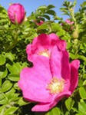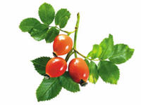

Дәрілікке жемісі, гүлі, жапырағы пайдаланады. Жемісінде С, А, В, К, Р витаминдері , ал дәнінде Е витамині бар. Медицинада негізінде асқазан және бауыр ауруларын емдеуге қолданылады, гүлдерін шайдың орнына айдалануға болады.

Мыңжапырақ- көпжылдық шөп өсімдігі.Қазақстанның тоғайлық, шабындық жерлерінде, ағаштар арасында , жол бойында өседі.

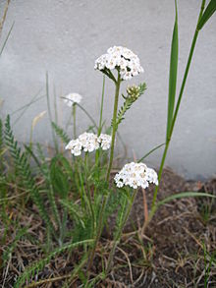

Дәрілікке гүлі, жапырағы пайдаланады. Мыңжапырақ жапырағында алколоидтар, эфир майы, С витамині ,органикалық қышқылдар тағы басқа заттар болады.Осы шөптен жасалған тұңба қан аққанды тоқтатуға , асқазан ауруларын ,әр түрлі сыртқы жараларды емдеуге пайдаланады.

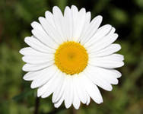Түймедақ - Түймедақ гүлімен қабынуға қарсы, антисептиктік қасиеттердің жиын- тығын кездестіруге болады. Оның алғашқы гүлдеген кезі пайдалы, осы кезеңде емдік қасиеті де күшті болады.

Түймедақ өттің айдалуына, тәбеттің ашылуына ықпал етіп, аллергиялық компоненттерінің арқасында аллергияға қарсы қолдануға болады. Оны өт жолдарына тас байлану, әйелдердің жыныстық аурулары, тік ішек, асқазан жарасы ауруларына пайдаланса, емі нәтижелі болады .

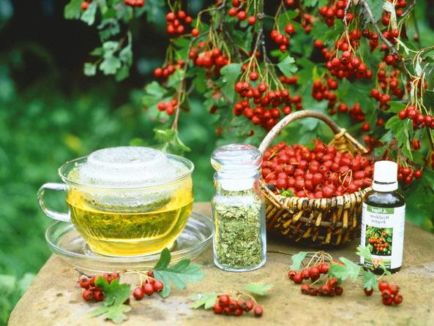  Долана- раушан гүлділер тұқымдасына жататын өсімдік. Әлемде долананың 39 түрі бар. Ал елімізде оның 7 түрі өседі. Соның ішінде көбірек тарағаны – алқызыл долана. Жалпы долана ағашының биіктігі 2-7 метр. Жапырақтарының ұзындығы 6 см, ені 4-5 см көлемінде. Барлық сұрыптары көктемде қалың гүл ашады. Гүлдері қызыл, ақ, қызғылт түсті болады. Мамыр айының соңында гүлдері шыға бастайды да, маусымның ортасына таман гүлдеп бітеді. Гүлдегеннен кейін кішігірім қызыл, сары, кейде қара түсті домалақ жеміс береді. Жас көшеті жеті жылдан кейін ғана жеміс салады. Долананың шаң мен газға төзімділігін және ауа тазартатын қасиетін ескере отырып, оны қала көшелеріне молынан егеді. Бірақ, қала көшелеріне егілген долананың жемісін жеуге болмайды. Өсуі жай болғанымен, долана төзімді ағаш болып саналады. Дәрілік мақсатта долананың жемісі мен гүлін пайдаланады. Доланадан жасалған дәрілер орталық жүйке жүйесін тыныштандырады, жүрек бұлшық еттеріне күш береді, жүрек пен мидағы қан айналымын жақсартады.

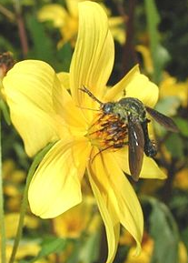 Итошаған (череда)- (Bіdens) – күрделігүлділер тұқымдасына жататын бір жылдық шөптесін өсімдік. Итошаған – дәрілік өсімдік, халық медицинасында кеңінен қолданылады. Ол тәбет ашып, ас қорытуды жақсартады, тері ауруы кезінде зат алмасуды қалыпқа келтіреді. Қан кетуді тоқтатып, жүйке жүйесін тыныштандырады. Үштармақты итошағанның жапырағы мен гүлін қайнатып, балалар шірінше (золотуха) ауруымен ауырғанда ішкізеді. Мұның шөбінде каротин, аскорбин қышқылы, эфир майы, илік заттары бар. Шырының әр түрлі ауруларға – экземаға, дизентерияға, буын ауырғанда, қан азайғанда , диатезді емдеуге қолданады.

Жолжелкен- оның құрамында әр түрлі витамин, белок, май, қышқылдар мен тұздар мол болғандықтан, одан жасалынған дәріні көптеген ауру түрлеріне қолданады.

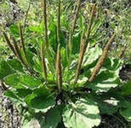Мәселен ол адамның тәбетін ашып, қандағы гемоглобинді молайтып, түрлі жүйке ауруларын тыныштандырады. Сондай-ақ қан тамырының қатаюына, асқазан, ішек жарасына, тыныс жолдарының қабынуына, өкпе туберкулезіне, созылмалы бронхит, плеврит және бүйрек, несеп жолдарының қабынуы тәрізді сырқаттарға қолданылады. Тамырының қайнатпасын іштен қан өткенде, өқан қақырғанда ішкізіп, мұрыннан қан тоқтамағанда танау ішіне құяды. Ал тұқымның қайнатпасын қант диабетіне, дизентерия және іш өткенге ішеді.  Ертеде қазақтар жолжелкен жапырағын кептіріп ұнтақтап, жараның аузына сеуіп қанды тоқтатқан. Жас жапырағын түйіп жасаған қоймалжың сөлін улы жәндіктер шаққанда беріп, уын қайтарған, сүйелге таңып кетірген. Жарақаттанған малдарында осымен емдеп, күнделікті тұрмыста тері илеуге пайдаланған.

Қорытынды. Дәрілік өсімдіктер кептірілген шөп, тұнба, қайнатынды, шай, ұнтақ, т.б. түрінде қолданылады. Дәрілерді дайындау үшін шикізат ретінде пайдаланылатын дәрілік өсімдіктер бөлек іріктеледі. Дәріні, көбінесе, жабайы өсімдіктерден алады. Көптеген өсімдіктердің емдік қасиеттері бар. Оларды дәрілік өсімдіктер дейді. Осы заманғы кейбір ең таңдаулы дәрілер жабайы шөптерден жасалған. Соған қарамастан адамдар пайдаланып жүрген дәрілік шөптердің бәрі бірдей медициналық тұрғыдан өз бағасын алған жоқ, ал ондай шөп қолында барлар кебіне оны қате пайдаланады. Өз өлкеңіздегі осындай шөптерді зерттеуге тырысыңыз және қайсысының емдік қасиеті бар екенін анықтаңыз. Кейбір дәрілік шөптер, егер оларды ұсынылғанынан артық мөлшерде қабылдаған жағдайда, өте улы келеді. Бұл орайда, осы заманғы дәрілер әлдеқайда қауіпсіз, себебі олардың мөлшерін оңай анықтауға болады.

**Қолданылған әдебиеттер тізімі**

1. Жоғары сатыдағы өсімдіктер систематикасы» Ә.Ә. Әметов, П.М. Мырзақұлов.  
2. «Ботаника» систематика растений. Москва «Просвещение »1975 г  
( Н.А. Комарницкий, Л.В. Кудряшов, А.М. Уранов.

3.«Өсімдік- жанға шипа, дерке дауа »М.Оспанова, Ж.Лұқпанов «Қайнар» баспасы, Алматы-1992.  
4. «Қазақстанда кездесетін пайдалы емдік өсімдіктер» М.Қажымұратов «Қайнар » баспасы, Алматы -1975ж.

5. «Жасыл аптека» Л.К.Сафина, Е.П.Петров «Қайнар » баспасы, Алматы-1992

6. Жасыл әлем сырлары. «Рауан» баспасы.1990 ж. Н.Ш. Карипбаева.